МИНИСТЕРСТВО НАУКИ И ВЫСШЕГО ОБРАЗОВАНИЯ РОССИЙСКОЙ

ФЕДЕРАЦИИ

ФГБОУ ВО «ДонНТУ»

Факультет Интеллектуальных систем и программирования

Кафедра «Программная инженерия» им. Л.П. Фельдмана

Лабораторная работа №5

по курсу: «Профессиональная практика программной инженерии»

по теме: «Разработка ручной документации»

Выполнил:

ст. гр. ПИ-21в

Рустамов В.Р.

Проверил:

асс. каф. ПИ

Филипишин Д.А.

ДОНЕЦК – 2025

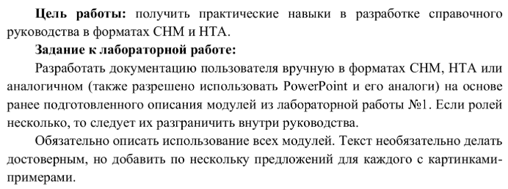

**Тема:** платформа для онлайн обучения.

**Репозиторий:** <https://github.com/McConderEz/PPPI>

**Документация в формате HTML Application:**

<!DOCTYPE html>

<html lang="ru">

<head>

<meta charset="UTF-8">

<meta name="viewport" content="width=device-width, initial-scale=1.0">

<title>Документация платформы для онлайн-обучения</title>

<style>

body {

font-family: Arial, sans-serif;

line-height: 1.6;

margin: 20px;

}

h1, h2, h3 {

color: #2c3e50;

}

.section {

margin-bottom: 30px;

}

.section-title {

font-size: 24px;

font-weight: bold;

margin-bottom: 10px;

}

.subsection-title {

font-size: 20px;

font-weight: bold;

margin-bottom: 10px;

}

.para {

margin-bottom: 15px;

}

.itemizedlist {

list-style-type: disc;

margin-left: 20px;

}

</style>

</head>

<body>

<h1>Документация платформы для онлайн-обучения</h1>

<!-- Краткое описание проекта -->

<div class="section">

<div class="section-title">Описание проекта</div>

<div class="para">

Данная платформа предоставляет пользователям доступ к обучающим курсам, позволяя преподавателям загружать свои материалы и управлять курсами, а студентам — учиться в удобном для них темпе.

</div>

</div>

<!-- Модули проекта -->

<div class="section">

<div class="section-title">Модули проекта</div>

<div class="subsection">

<div class="subsection-title">1. Регистрация и аутентификация пользователей</div>

<div class="para">

Пользователи могут регистрироваться как студенты или преподаватели. Реализована возможность входа через социальные сети и двухфакторная аутентификация для повышения безопасности.

</div>

</div>

<div class="subsection">

<div class="subsection-title">2. Профили пользователей</div>

<div class="para">

Пользователи могут создавать и редактировать свои профили, добавлять информацию о себе, своих интересах и навыках, что помогает другим участникам сообщества лучше их узнать.

</div>

</div>

<!-- Продолжение для других модулей -->

</div>

<!-- Документация по классам -->

<div class="section">

<div class="section-title">Модуль Admin</div>

<div class="subsection">

<div class="subsection-title">Класс AdminPanel</div>

<div class="para">Класс для управления административной панелью.</div>

<div class="subsection">

<div class="subsection-title">Метод ManageUsers</div>

<div class="para">Управление пользователями: просмотр, добавление, удаление.</div>

</div>

<div class="subsection">

<div class="subsection-title">Метод ManageCourses</div>

<div class="para">Управление курсами: создание, редактирование, удаление.</div>

</div>

<div class="subsection">

<div class="subsection-title">Метод ViewStatistics</div>

<div class="para">Просмотр статистики: количество пользователей, курсов, активность.</div>

</div>

</div>

<div class="subsection">

<div class="subsection-title">Класс Analytics</div>

<div class="para">Класс для сбора и анализа данных платформы.</div>

<div class="subsection">

<div class="subsection-title">Метод CollectUserData</div>

<div class="para">Сбор данных о пользователях: логи, активность, предпочтения.</div>

</div>

<div class="subsection">

<div class="subsection-title">Метод AnalyzeCourseData</div>

<div class="para">Анализ данных о курсах: популярность, завершенность, отзывы.</div>

</div>

</div>

</div>

<!-- Продолжение для других модулей -->

</body>

</html>

**Скриншоты:**

